Відокремлений структурний підрозділ
«Фаховий коледж інформаційних технологій»
Національного університету «Львівська політехніка»



Звіт
з лабораторної роботи №9
з дисципліни «Мікроконтролери та їх програмування»

Виконала:
студентка групи КН-42
Заворотня Анна

Перевірив:
викладач
Силін О. І.

Львів 2026
Тема: Робота з модулем АЦП мікроконтролера PIC16F877A
Мета: Навчитись застосовувати мікроконтролери для схемотехнічних рішень. Використовуючи принципову схему пристрою, вивчити будову та регістри керування 10-розрядного аналого-цифрового перетворювача (АЦП) мікроконтролера PIC16F877A та скласти програму, що керуватиме роботою модуля ADC із виведенням двійкового коду на світлодіоди
Завдання
- Написати програму для обслуговування модуля 10-розрядного АЦП МК PIC16F877A.
- Виконати ініціалізацію портів МК та модуля АЦП за схемою
- Вимірювання провести за блок-схемою алгоритму АЦ-перетворення
- Забезпечити безперервне вимірювання зміни рівня аналогового сигналу на лінії RA0/AN0 та вивід 10-бітного результату на світлодіоди (порти B та C)
- Відлагодити та скомпілювати програму в пакеті MPLAB і промоделювати роботу АЦП в ISIS Proteus

Хід роботи:
Схема дослідження 10-розрядного АЦП у Proteus із потенціометром RV1 на RA0/AN0 та 10 світлодіодами на портах B і C
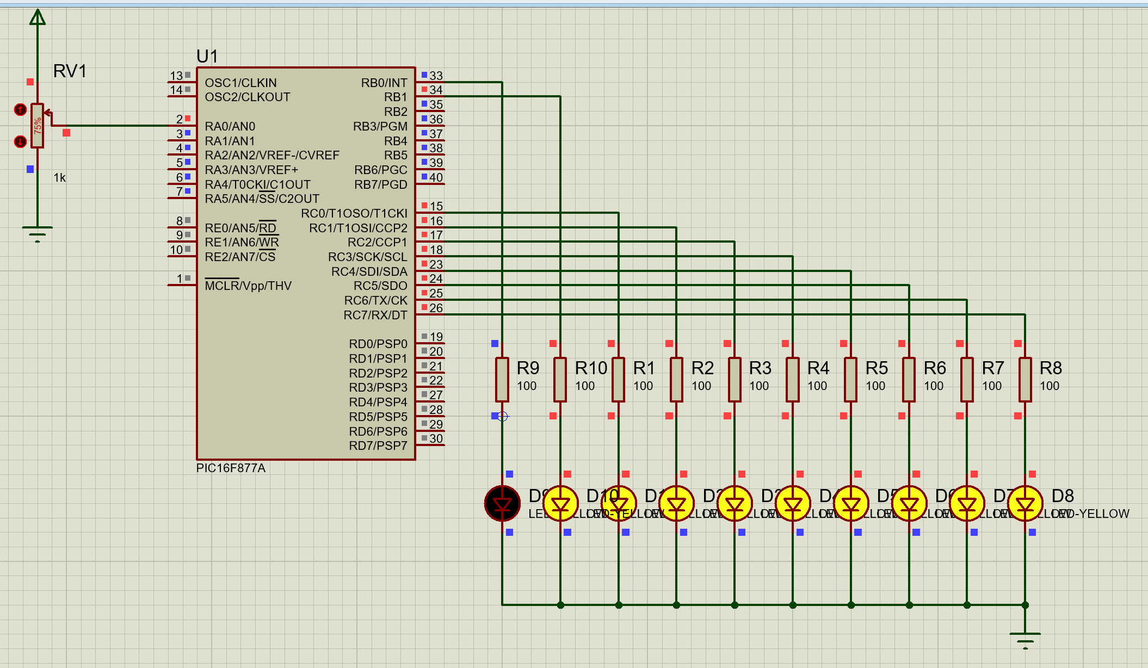

Відповіді на контрольні питання:
- З чого складається модуль АЦП?
Модуль 10-розрядного АЦП послідовного наближення у мікроконтролері PIC16F877A складається з 8-канального аналогового мультиплексора AN0–AN7, пристрою вибірки-зберігання (ПВЗ із внутрішнім запам'ятовуючим конденсатором $C_{HOLD}$ та ключем $SS$), компаратора, допоміжного цифро-аналогового перетворювача (ЦАП), регістра послідовного наближення, джерела опорної напруги, регістрів керування (ADCON0, ADCON1) та пари 8-бітних регістрів результату (ADRESH, ADRESL).
- Який алгоритм роботи модуля АЦП?
Робота відбувається за методом послідовного наближення (порозрядного зважування) і триває 10 тактів для 10-бітного перетворення. Спочатку вхідний сигнал через мультиплексор заряджає конденсатор $C_{HOLD}$ (вибірка). Після встановлення біта GO/DONE = 1 ключ розмикається (зберігання), і на кожному з 10 кроків, починаючи зі старшого біта (MSB) до молодшого (LSB), допоміжний ЦАП формує еталонну напругу, яку компаратор порівнює з напругою на $C_{HOLD}$: якщо $U_{вх}$ більша - у поточний біт записується 1, інакше - 0. Після завершення біт GO/DONE апаратно скидається в 0, а прапорець ADIF встановлюється в 1.
- Як задається тактування АЦП?
Джерело тактових імпульсів перетворення задається бітами ADCS1:ADCS0 у регістрі ADCON0: 00 - $F_{OSC}/2$, 01 - $F_{OSC}/8$, 10 - $F_{OSC}/32$, 11 - $F_{RC}$ (від власного внутрішнього RC-генератора з періодом близько 4 мкс). Час перетворення одного біта ($T_{AD}$) повинен становити не менше 1.6–2 мкс.
- Які регістри використовуються для забезпечення роботи АЦП?
Використовуються 4 основні регістри спеціального призначення: два регістри керування - ADCON0 (адреса 1Fh, банк 0) та ADCON1 (адреса 9Fh, банк 1), і два регістри збереження результату - ADRESH (адреса 1Eh, банк 0) та ADRESL (адреса 9Eh, банк 1), а також біти переривань ADIF (у регістрі PIR1) та ADIE (у регістрі PIE1).
- В яких регістрах зберігається результат АЦ-перетворення?
10-розрядний результат перетворення зберігається у парі 8-бітних регістрів ADRESH (старший байт) та ADRESL (молодший байт). При правому вирівнюванні (ADFM = 1) у ADRESL знаходяться 8 молодших бітів результату, а у двох молодших розрядах ADRESH - 2 старші біти (решта 6 старших бітів ADRESH читаються як 0).
- Для чого призначений регістр ADCON1?
Регістр ADCON1 відповідає за вибір формату вирівнювання 10-бітного результату у регістрах ADRESH:ADRESL за допомогою біта ADFM (1 - праве вирівнювання, 0 - ліве вирівнювання) та за конфігурацію виводів портів A і E через біти PCFG3:PCFG0 (визначає, які виводи працюють як аналогові входи, які - як цифрові лінії вводу/виводу, і звідки береться опорна напруга $V_{REF}$).
- Як здійснюється запуск АЦ-перетворення?
Після налаштування регістрів ADCON1 і ADCON0, увімкнення модуля АЦП бітом ADON = 1 та витримки паузи 20-40 мкс для повного заряду конденсатора $C_{HOLD}$, запуск перетворення здійснюється програмним встановленням біта GO/DONE = 1 у регістрі ADCON0.
- Як виводиться інформація на знакосимвольний РКІ для цілої та дробової частини?
Оцифрований код АЦП (0..1023) перераховується у значення напруги (з урахуванням явного приведення типів або масштабування до сотих часток вольта), після чого число розкладається на окремі десяткові розряди (десятки, одиниці цілої частини, десяті та соті частки дробової частини) за допомогою операцій цілочисельного ділення (/) та залишку від ділення (%). До кожної отриманої цифри додається зміщення таблиці ASCII 0x30 ('0'), і символи послідовно передаються у функцію lcd_data() у відповідні позиції курсору з розділовою крапкою між цілою та дробовою частинами

Висновок
Під час виконання лабораторної роботи було досліджено архітектуру, принцип послідовного наближення та особливості налаштування вбудованого 10-розрядного модуля АЦП мікроконтролера PIC16F877A. Було вивчено призначення керуючих регістрів ADCON0, ADCON1 та регістрів результату ADRESH, ADRESL. Розроблено та відлагоджено програму мовою С, яка здійснює безперервне оцифрування вхідної аналогової напруги від потенціометра на каналі RA0/AN0 (від 0 до 5 В з кроком квантування 4.88 мВ) із дотриманням часових інтервалів заряду/розряду конденсатора $C_{HOLD}$ (40 мкс) та виводить отриманий 10-бітний код на 10 світлодіодів портів B і C. Працездатність схеми та програми успішно перевірено в симуляторі Proteus.

